Беседы об искусстве 3 класс 2 урок
Архитектура древнерусских храмов.
- Клетская церковь

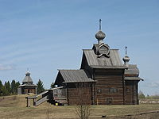
Деревянный храм с прямоугольным срубом в основе композиции и простейшим вариантом покрытия.
Простейший и, вероятно, древнейший вид храма состоял из одной центральной большой клети с двумя меньшими прирубами с востока и запада, стоявшими прямо на земле.

- Деревянный шатровый храм
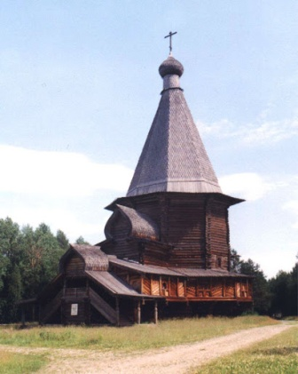
Шатровый храм значительно отличается от клетских и своей высотой, и своим сильно подчеркнутым стремлением вверх. Шатро́вые хра́мы — особый архитектурный тип, появившийся и ставший распространённым в русском храмовом зодчестве. Вместо купола здание шатрового храма завершается шатром. Шатровые храмы бывают деревянными и каменными.

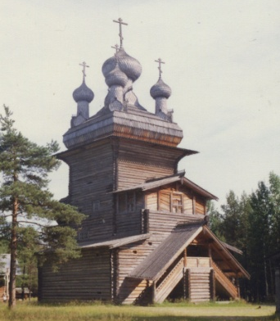
3.Кубоватые церкви

Такие храмы строились с середины XVII до конца XVIII века, район их постройки ограничивался Поонежьем и поморским побережьем Белого моря. Куб представляет собой трехсоставную фигуру: квадратный четырехгранный пояс, на который снизу и сверху поставлены две четырехгранные пирамиды, при этом верхняя пирамида всегда выше нижней.

4. Купольные храмы
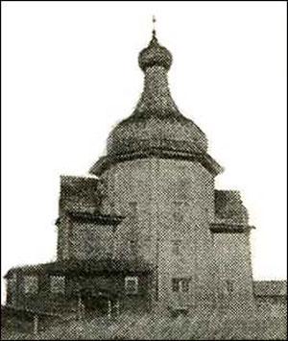
В таком типе храма шестигранник или восьмигранник переходит в купол. Подобных храмов в XVIII, а особенно в XIX веках строилось достаточно много, но по сути подобное завершение храма было чуждо русскому- деревянному зодчеству, оно было более свойственно для церквей Украины.

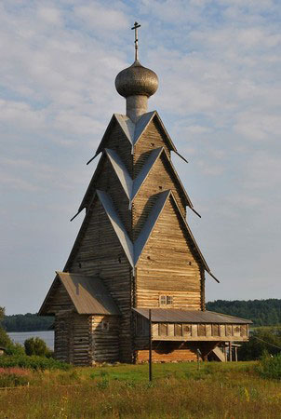
- Деревянный ярусный храм
Ярусные церкви стали строить с конца XVII века. Состоят из ряда постепенно уменьшающихся поставленных друг на друга срубов, четвериков или восьмериков. Преимущественная область распространения ярусных храмов – центральные районы Руси. Венчались подобные храмы одной главой
.

6. Деревянный многоглавый храм

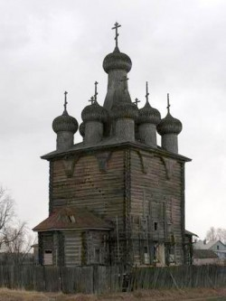
Многоглавые храмы являются лебединой песней древнерусского деревянного зодчества.
Многоглавие использовалось еще в XVII в., как прием организации верха и приобрело каноническое воплощение в виде девятиглавия, символизирующие девять чинов ангельских или девять чинов святых угодников.

Задание: Попиши виды деревянных храмов.
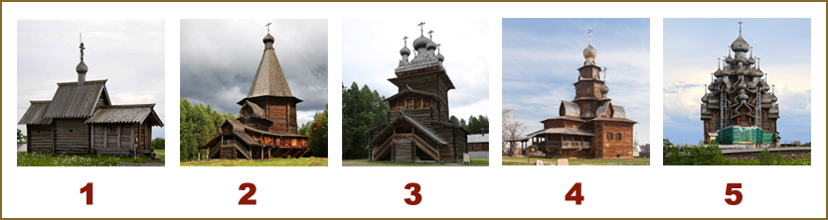
1.______________________________
2.______________________________
3_______________________________
4_______________________________
5____________________________

